ДОГОВОР оказания УСЛУГ №

г. Гатчина _______ 2026 года

___, именуемого в дальнейшем «Исполнитель», в лице ___, действующего на основании ___, с одной стороны, и
Муниципальное бюджетное учреждение «Центр творчества юных» (МБУ «ЦТЮ»), именуемый в дальнейшем «Заказчик», в лице Директора Корбут Надежды Владимировны, действующего на основании Устава, с другой стороны, руководствуясь п.5 ч.1 ст.93 Федерального закона от 5 апреля 2013 г. № 44-ФЗ «О контрактной системе в сфере закупок товаров, работ, услуг для обеспечения государственных и муниципальных нужд» (ИКЗ: 263470503694147050100100060000000244) Федеральный закон о контрактной системе) заключили настоящий Договор о нижеследующем:

- ПРЕДМЕТ ДОГОВОРА

1.1. Исполнитель обязуется оказать Заказчику услуги, обусловленные Договором, а Заказчик обязуется оплатить и принять у Исполнителя эти услуги.
1.2. Исполнитель обязуется оказать услуги Заказчику – Услуги на установку и демонтаж временных дорожных знаков, устройств ограждения и обеспечение безопасности дорожного движения в период проведения мероприятия: литературно-исторического фестиваля, посвященного 156-ой годовщине со дня рождения А.И. Куприна по адресу: г. Гатчина, пересечение Гатчинский дворик, сквер Терентьева 6 сентября 2026г. с 12-00 до 17-00, в связи с проведением литературно-исторического фестиваля, посвященного 156-ой годовщине со дня рождения А. И. Куприна (далее по тексту – «Услуги»), а Заказчик обязуется оплатить услуги Исполнителя.

УСЛОВИЯ ОКАЗАНИЯ УСЛУГ

2.1. Место и время оказания Услуг: г. Гатчина, пересечение Гатчинский дворик, сквер Терентьева
2.2. Исполнитель прибывает на место оказания Услуг и убывает на своем автотранспорте.

- ЦЕНА ДОГОВОРА И ПОРЯДОК РАСЧЕТОВ

3.1. Цена Договора, составляет ___ (____) рублей 00 копеек, включая НДС.
3.2. Цена Договора согласно части 2 статьи 34 Федерального закона о контрактной системе является твердой (фиксированной), и определяется на весь срок его исполнения.
3.3. Оплата оказанных и принятых Заказчиком Услуг производится в форме 10 (десяти) рабочих дней после предоставления счета на оплату на основании подписания Сторонами Акта приема-сдачи оказанных услуг.

3.5. Датой оплаты Услуг считается дата списания денежных средств со счета Заказчика.

- ПРИЕМКА ОКАЗАННЫХ УСЛУГ

4.1. Исполнитель не позднее 5 (пяти) рабочих дней с даты окончания оказания услуг обязан предоставить Заказчику для подписания Акт приема-сдачи оказанных услуг, подписанный Исполнителем, в 2 (двух) экземплярах. Указанный Акт приема-сдачи оказанных услуг должен содержать информацию об оказанных услугах.
4.2. Заказчик не позднее 5 (пяти) рабочих дней с даты получения указанных в п.4.1. Актов рассматривает и осуществляет приемку оказанных услуг на предмет соответствия объему, качеству, установленным в настоящем Договоре.
4.3. Подписанный Заказчиком и Исполнителем Акт приема-сдачи оказанных услуг, предъявленные Исполнителем Заказчику, счет на оплату, являются основанием для оплаты оказанных услуг.

- ПРАВА И ОБЯЗАННОСТИ СТОРОН

5.1. Заказчик обязан:
5.1.1. Осуществлять контроль за оказанием услуг (объемом, качеством и сроками) в соответствии с условиями Договора и Приложениями к нему.
5.1.2. Осуществлять приемку оказанных услуг после предоставления документации Исполнителем в порядке, предусмотренном условиями настоящего Договора.
5.1.3. Оплатить Исполнителю стоимость оказанных и принятых Заказчиком услуг в порядке и сроки, предусмотренные Разделом 3 настоящего Договора.
5.1.4. Оплатить Исполнителю пени и/или штрафы в случае, если Исполнитель выставил Заказчику требование об их уплате, в порядке, предусмотренном Разделом 6 настоящего Договора.
5.2. Заказчик имеет право:
5.2.1. Контролировать качество оказываемых услуг;
5.2.2. Принять решение об одностороннем отказе от исполнения настоящего Договора в соответствии с законодательством Российской Федерации.
5.2.3. Требовать оплаты штрафов и/или пеней в случае невыполнения своих обязательств Исполнителем.
5.2.4. Совершать иные действия, предусмотренные Договором.
5.3. Исполнитель обязан:
5.3.1. Оказать все услуги по Договору в объеме и сроки, предусмотренные настоящим Договором.
5.3.2. Оплатить Заказчику пени и/или штрафы в случае, если Заказчик выставил Исполнителю требование об их уплате, в порядке, предусмотренном Разделом 6 настоящего Договора.
5.3.3. По завершению оказания услуг предоставить Заказчику подписанный со своей стороны Акта приема-сдачи оказанных услуг.
5.4. Исполнитель вправе:
5.4.1. Требовать оплаты по настоящему Договору в случае надлежащего исполнения своих обязательств.
5.4.2. Принять решение об одностороннем отказе от исполнения настоящего Договора в соответствии с законодательством Российской Федерации.
5.4.3. Требовать оплаты штрафов и/или пеней в случае невыполнения своих обязательств Заказчиком.
5.4.4. Совершать иные действия, предусмотренные Договором.

- ОТВЕТСТВЕННОСТЬ СТОРОН

6.1. В случае неисполнения или ненадлежащего исполнения обязательств по настоящему Договору Стороны несут ответственность в соответствии с действующим законодательством и условиями Договора.
6.2. В случае просрочки исполнения Заказчиком обязательств, предусмотренных Договором, а также в иных случаях неисполнения или ненадлежащего исполнения Заказчиком обязательств, предусмотренных Договором, Исполнитель вправе потребовать уплаты неустоек (штрафов, пеней). Пеня начисляется за каждый день просрочки исполнения обязательства, предусмотренного Договором, начиная со дня, следующего после дня истечения установленного Договором срока исполнения обязательства. Такая пеня устанавливается Договором в размере одной трехсотой действующей на дату уплаты пеней ключевой ставки Центрального банка Российской Федерации от не уплаченной в срок суммы.
За каждый факт неисполнения или ненадлежащего исполнения Заказчиком обязательств, предусмотренных Договором, за исключением просрочки исполнения обязательств, предусмотренных Договором, размер штрафа устанавливается в виде фиксированной суммы в размере 1000 руб.
6.3. В случае просрочки исполнения обязательств Исполнителем, предусмотренных Договором, а также в иных случаях ненадлежащего исполнения Исполнителем обязательств, предусмотренных Договором, Заказчик направляет Исполнителю требование об уплате неустоек (штрафов, пеней).
Пеня начисляется за каждый день просрочки исполнения Исполнителем обязательства, предусмотренного Договором, в размере одной трехсотой действующей на дату уплаты пени ключевой ставки Центрального банка Российской Федерации от цены Договора, уменьшенной на сумму, пропорциональную объему обязательств, предусмотренных Договором и фактически исполненных Исполнителем.
6.4. Сторона освобождается от уплаты неустойки (штрафа, пени), если докажет, что неисполнение или ненадлежащее исполнение обязательства, предусмотренного Договором, произошло вследствие непреодолимой силы или по вине другой стороны.
6.5. Уплата неустойки (штрафа, пени) не освобождает Стороны от выполнения принятых обязательств по Договору.
6.6. Если отступления в процессе оказания Услуг от условий Договора или иные их недостатки не были устранены Исполнителем в установленный срок или являются существенными и неустранимыми, Заказчик вправе расторгнуть Договор в связи с односторонним отказом от исполнения Договора.
6.7. Уплата штрафных санкций за нарушение обязательств по Договору производится Исполнителем на основании претензии Заказчика.
6.8. Указанная в настоящем разделе неустойка взимается за каждое нарушение в отдельности.
При расторжении Договора в связи с односторонним отказом стороны Договора от исполнения Договора другая сторона Договора вправе потребовать возмещения только фактически понесенного ущерба, непосредственно обусловленного обстоятельствами, являющимися основанием для принятия решения об одностороннем отказе от исполнения Договора.

- ПОРЯДОК РАСТОРЖЕНИЯ ДОГОВОРА

7.1. Настоящий Договора может быть расторгнут по соглашению Сторон, по решению суда либо в случае одностороннего отказа Стороны настоящего Договора от исполнения настоящего Договора в соответствии с гражданским законодательством.
7.2. Заказчик вправе в одностороннем порядке отказаться от исполнения настоящего Договора в случае, если:
7.2.1. Исполнитель оказывает Услуги ненадлежащего качества, при этом недостатки не могут быть устранены в приемлемый для Заказчика срок;
7.2.2. Исполнитель нарушил сроки оказания Услуг, предусмотренные настоящим Договором;
7.2.3. Исполнитель не приступает к исполнению настоящего Договора в срок, установленный настоящим Договором;
7.2.4. Отступления в оказании Услуг от условий настоящего Договора или иные недостатки результата оказания Услуг в установленный Заказчиком разумный срок не были устранены либо являются существенными и неустранимыми.
7.3. Заказчик также вправе в одностороннем порядке отказаться от исполнения настоящего Договора по иным основаниям, предусмотренным Гражданским кодексом Российской Федерации для одностороннего отказа от исполнения отдельных видов обязательств.
7.4. Исполнитель вправе в одностороннем порядке отказаться от исполнения настоящего Договора в случае, если:
7.4.1. Заказчиком нарушены сроки оплаты;
7.4.2. Заказчиком незаконно отказано в приемке оказанных Услуг.
7.5. Исполнитель также вправе в одностороннем порядке отказаться от исполнения настоящего Договора по иным основаниям, предусмотренным Гражданским кодексом Российской Федерации для одностороннего отказа от исполнения отдельных видов обязательств.
7.6. Сторона, которой направлено предложение о расторжении настоящего Контракта по соглашению сторон, должна дать письменный ответ по существу в срок, не превышающий 5 (пять) дней с даты его получения.
7.7. Расторжение настоящего Договора по соглашению сторон производится путем подписания Сторонами соответствующего соглашения о расторжении.
7.8. В случае расторжения настоящего Контракта Стороны производят сверку расчетов.
7.9. Расторжение настоящего Договора в одностороннем порядке осуществляется с соблюдением требований частей 8 - 25 статьи 95 Федерального закона от 05.04.2013 № 44-ФЗ «О контрактной системе в сфере закупок товаров, работ, услуг для обеспечения государственных и муниципальных нужд».

ОБСТОЯТЕЛЬСТВА НЕПРЕОДОЛИМОЙ СИЛЫ

8.1. Стороны освобождаются от ответственности за частичное или полное неисполнение обязательств по настоящему Договору, если это неисполнение явилось следствием обстоятельств непреодолимой силы, возникших после заключения настоящего Договора, которые Сторона не могла ни предвидеть, ни предотвратить разумными мерами.
8.2. К вышеуказанным обстоятельствам в контексте настоящего Договора, в частности, относятся: стихийные бедствия, война или военные действия, забастовка в отрасли или регионе, а также их последствия; принятие органами государственной власти нормативного акта, повлекшего невозможность исполнения настоящего Договора любой из Сторон. Данный перечень обстоятельств непреодолимой силы не является исчерпывающим и может включать все иные обстоятельства, подпадающие в соответствии с действующим законодательством РФ под понятие непреодолимой силы.
8.3. Наступление обстоятельств непреодолимой силы влечет увеличение срока исполнения настоящего Договора на период действия указанных обстоятельств, если Стороны не примут решения о прекращении его действия.
8.4. О наступлении обстоятельств непреодолимой силы Стороны обязаны незамедлительно информировать друг друга.
8.5. Подтверждением факта наступления обстоятельств непреодолимой силы являются документы, выданные уполномоченным органом.

АНТИКОРРУПЦИОННАЯ ОГОВОРКА

9.1. При исполнении своих обязательств по Договору, Стороны, их аффилированные лица, работники или посредники не выплачивают, не предлагают выплатить и не разрешают выплату каких-либо денежных средств, иных ценностей, безвозмездное выполнение в их адрес (адрес их близких) работ, (услуг) прямо или косвенно, любым лицам, для оказания влияния на действия или решения Сторон, их аффилированных лиц, работников или посредников с целью получить какие-либо неправомерные преимущества или с иной неправомерной целью.
9.2. При исполнении своих обязательств по Договору, Стороны, их аффилированные лица, работники или посредники не осуществляют действия, наказуемые в соответствии с главой 30 Уголовного кодекса Российской Федерации, а также действия, нарушающие требования международных актов о противодействии легализации («отмыванию») доходов, полученных преступным путем.
9.3. В случае появления у Стороны информации, что произошло или может произойти нарушение каких-либо положений настоящего раздела данного Договора, соответствующая Сторона обязуется незамедлительно уведомить другую Сторону в письменной форме, по возможности также иными способами связи для ускорения принятия соответствующих мер.
В письменном уведомлении Сторона обязана сослаться на факты или предоставить материалы, подтверждающие или дающие основание предполагать, что произошло или может произойти нарушение каких-либо положений настоящей раздела контрагентом, его аффилированными лицами, работниками или посредниками, выражающееся в действиях, квалифицируемых применимым законодательством, как дача или получение взятки, коммерческий подкуп, а также действиях, нарушающих требования применимого законодательства и международных актов о противодействии легализации доходов, («отмыванию») доходов, полученных преступным путем. После письменного уведомления, соответствующая Сторона имеет право приостановить исполнение обязательств по Договору до получения результатов рассмотрения и подтверждения Стороной, что нарушения не произошло или не произойдет. Результат рассмотрения уведомления в письменной форме, Сторона должна сообщить Стороне, направившей уведомление, не позднее 10 (десяти) рабочих дней с даты направления письменного уведомления.
9.4. В случае совершения одной Стороной действий, запрещенных настоящим разделом Договора, другая Сторона имеет право расторгнуть Договор в одностороннем порядке полностью или в части, направив письменное уведомление о расторжении. Сторона, по чьей инициативе был, расторгнут Договор в соответствии с положениями настоящей статьи, вправе требовать возмещения реального ущерба, возникшего в результате такого расторжения.

- ПОРЯДОК УРЕГУЛИРОВАНИЯ СПОРОВ

10.1. Все споры или разногласия, возникающие между Сторонами по настоящему Договору или в связи с его исполнением, разрешаются в претензионном порядке. Срок ответа на претензию – в течение 10-ти рабочих дней с момента ее получения.
10.2. В случае невозможности разрешения споров или разногласий в претензионном порядке, они подлежат разрешению в Арбитражном суде города Санкт-Петербурга и Ленинградской области в порядке, установленном законодательством Российской Федерации.

ЗАКЛЮЧИТЕЛЬНЫЕ ПОЛОЖЕНИЯ

11.1. Договор действует с момента его подписания сторонами до полного исполнения Сторонами принятых на себя обязательств, но не позднее 31.12.2026г.
11.2. Настоящий договор составлен в двух экземплярах, обладающих равной юридической силой, по одному для каждой из сторон.
11.3. Изменения и дополнения к настоящему договору оформляются в письменном виде, подписываются сторонами и являются неотъемлемой частью настоящего договора.

11. БАНКОВСКИЕ РЕКВИЗИТЫ, АДРЕСА И ПОДПИСИ СТОРОН:
Заказчик | Исполнитель
Муниципальное бюджетное учреждение «Центр творчества юных»
ИНН 4705036941 КПП 470501001
Местоположение :188304, Ленинградская обл., г. Гатчина, Революционный переулок, д.1
Фактический адрес: Ленинградская обл., г. Гатчина, Революционный переулок, Д.1 тел/факс 9-52-65,9-50-26
Наименование банка: ОКЦ № 1 Северо-Западного ГУ Банка России//УФК по Ленинградской области г. Санкт-Петербург БИК 44030098
Единый казначейский счет: 40102810745370000098
Каз. счет : 03234643415180004500
Получатель: КОМИТЕТ ФИНАНСОВ ГАТЧИНСКОГО МУНИЦИПАЛЬНОГО ОКРУГА (МБУ «ЦТЮ» л/счет 20470491140, 22270491140, 21570491140)
Адрес электронной почты: deti-ctu@mail.ru
Телефон: 8(81371) 9-52-65

Директор Муниципального бюджетного учреждения «Центр творчества юных»

________________________Н.В.Корбут

Приложение №1
к договору оказания услуг
от _________________

СПЕЦИФИКАЦИЯ №1

___, именуемого в дальнейшем «Исполнитель», в лице ____, действующего на основании Устава, с одной стороны и
Муниципальное бюджетное учреждение «Центр творчества юных» (МБУ «ЦТЮ»), именуемый в дальнейшем «Заказчик», в лице Директора Корбут Надежды Владимировны, действующего на основании Устава с другой стороны, согласовали следующую стоимость оказания услуг в соответствии с Договором:

№ п/п | Наименование услуг | Количество, единицы измерения | Стоимость, в т. ч. НДС | Сумма, в т. ч. НДС
1 | Услуги на установку и демонтаж временных дорожных знаков, устройств ограждения и обеспечение безопасности дорожного движения в период проведения мероприятия: литературно-исторического фестиваля, посвященного 156-ой годовщине со дня рождения А.И. Куприна. | 1 шт.
 | Итого | - | -

Итого: ___ руб. 00 коп., в т. ч. НДС.

Исполнитель: | Заказчик:
 | Директор МБУ «ЦТЮ»
_____________ Н. В. Корбут
м.п.

Приложение №2
к договору оказания услуг
от _________________

Техническое задание

на установку и демонтаж временных дорожных знаков, устройств ограждения и обеспечение безопасности дорожного движения в период проведения мероприятия: литературно-исторического фестиваля, посвященного 156-ой годовщине со дня рождения А.И. Куприна.

1 | Основание для разработки | Схема, согласованная с ГИБДД
2 | Сроки выполнения | Начало монтажа 05.08.2026 в 16-00,  Окончание монтажа 05.08.2026 в 21-00,  Демонтаж знаков после завершения мероприятия 06.08.2026 в 19-00  Монтаж временных знаков в строгом соответствии с утвержденной схемой.
3 | Типоразмер и пленка | Соответствие знаков ГОСТу (световозвращающая пленка I, II или III класса рефлексии ). Желтый фон для временных знаков (согласно ГОСТ).
4 | Конструкция | Наличие прочных переносных опор, утяжелителей (башмаков, водоналивных блоков) для обеспечения ветровой устойчивости без повреждения дорожного покрытия.
5 | Состояние | Знаки должны быть новыми или эксплуатируемыми, без деформаций, трещин и следов загрязнений.

Приложение: схема

Схема расположения объектов при проведении литературно-исторического фестиваля, посвящённого 156-ой годовщине со дня рождения А.И. Куприна 06.09.2026
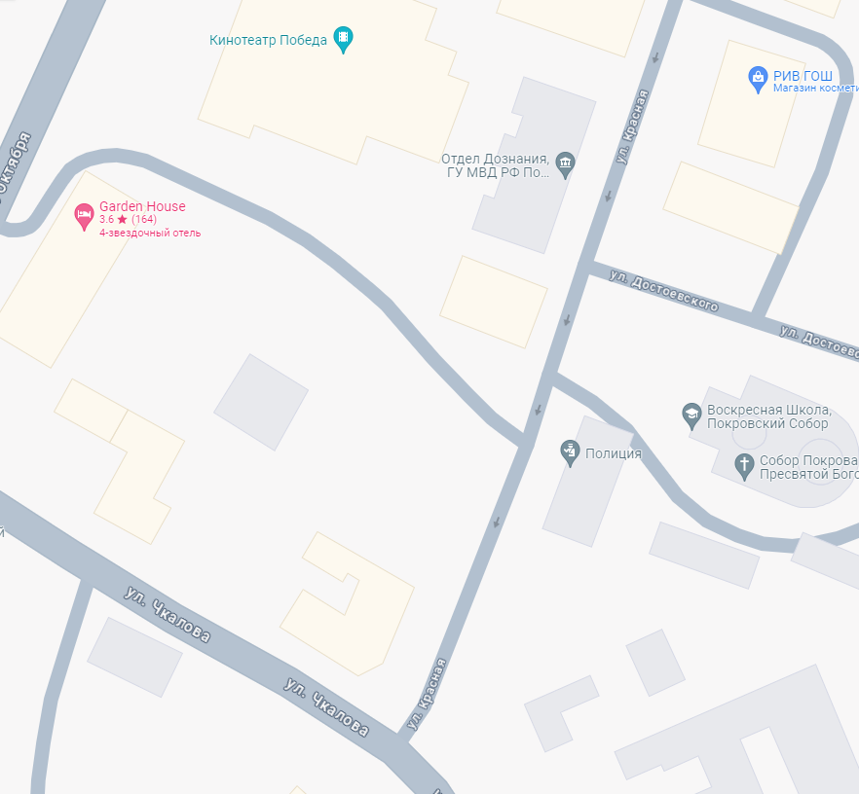


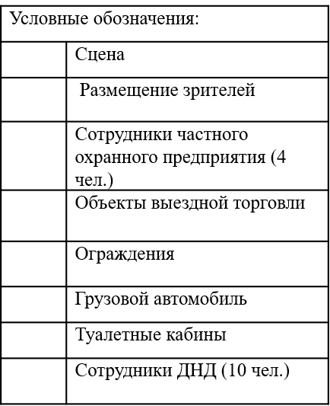

Исполнитель: | Заказчик:  Директор МБУ «ЦТЮ»  _____________ Н. В. Корбут  м.п.

